项目名称：重庆雷钜电子科技有限公司职业病危害现状评价报告
项目编号：CQAK2025-03-02-0048
用人单位 | 名称：重庆雷钜电子科技有限公司
用人单位 | 地址：重庆市铜梁区东城街道办事处龙飞路13号
用人单位 | 联系人：王老师
现场调查 | 技术人员名单：唐龙、龚培元
现场调查 | 时间：2025.3.31
现场调查 | 用人单位陪同人：王老师
现场采样和检测 | 技术人员名单：龚培元、但冰洋
现场采样和检测 | 时间：2025.4.9~2025.4.11
现场采样和检测 | 用人单位陪同人：王老师
现场标志物照片 | 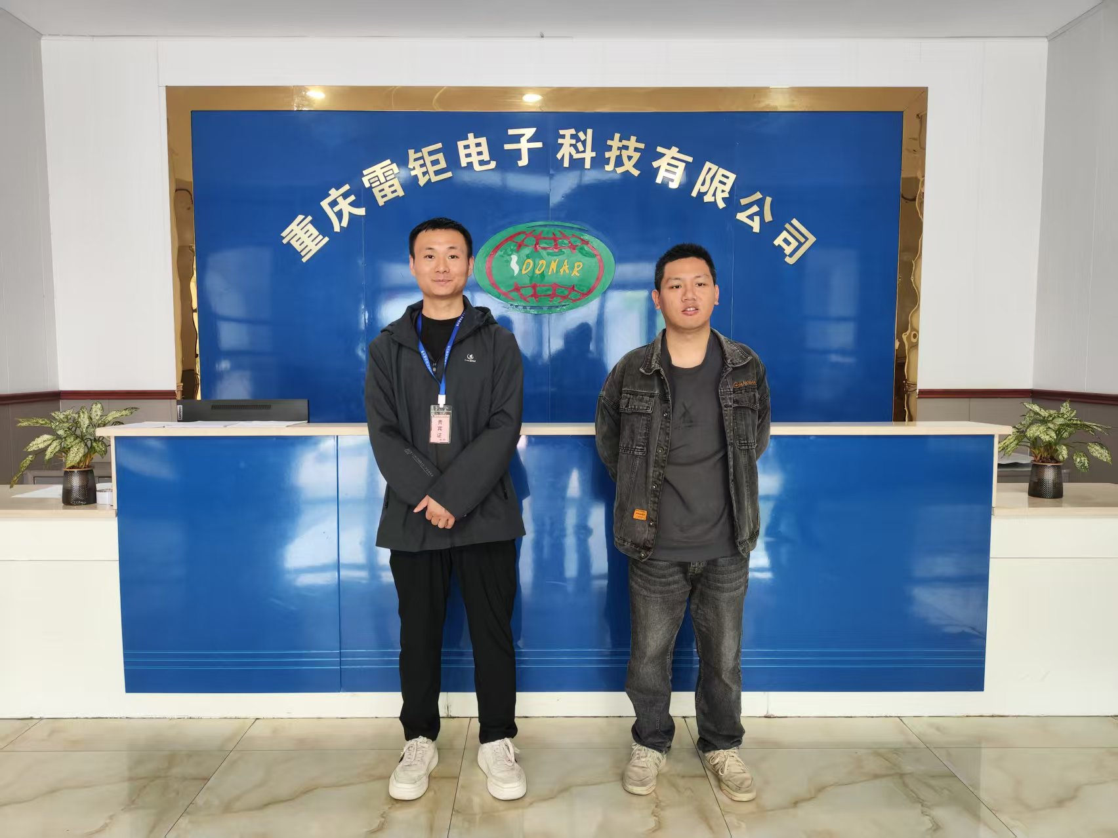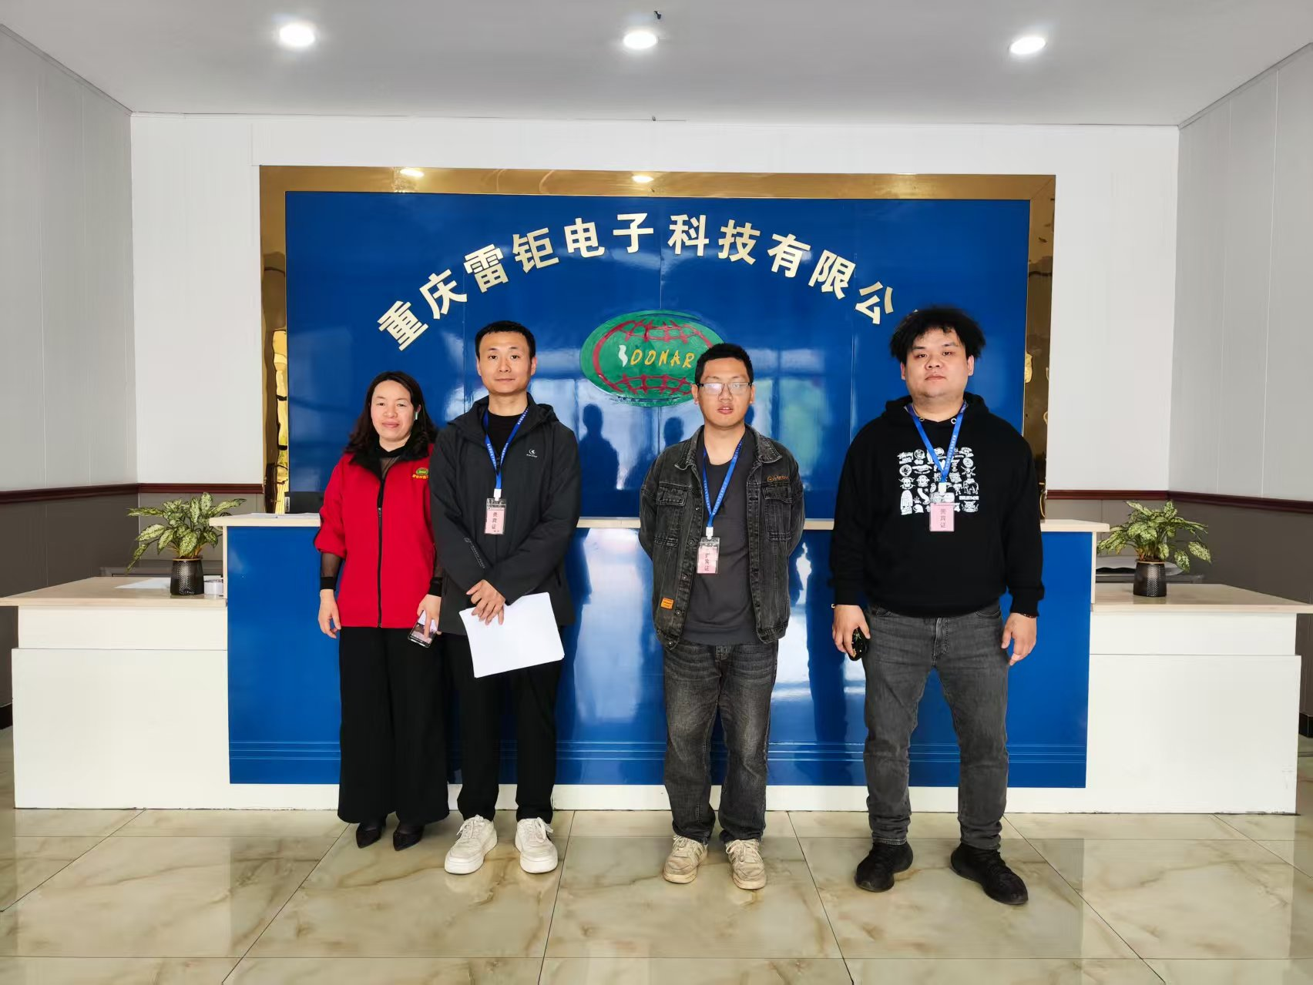
现场调查照片
现场采样和检测照片

